DB-SWP01 风光互补发电实训系统
一、 概述
DB-SWP01风光互补发电实训系统主要由光伏供电装置、风力供电系统、逆变与负载系统、监控系统组成，
风光互补发电实训系统采用模块式结构，各装置和系统具有独立的功能，可以组合成光伏发电实训系统、风力发电实训系统。
1、设备尺寸：4500×800×2000mm
2、占用场地面积：16平方米
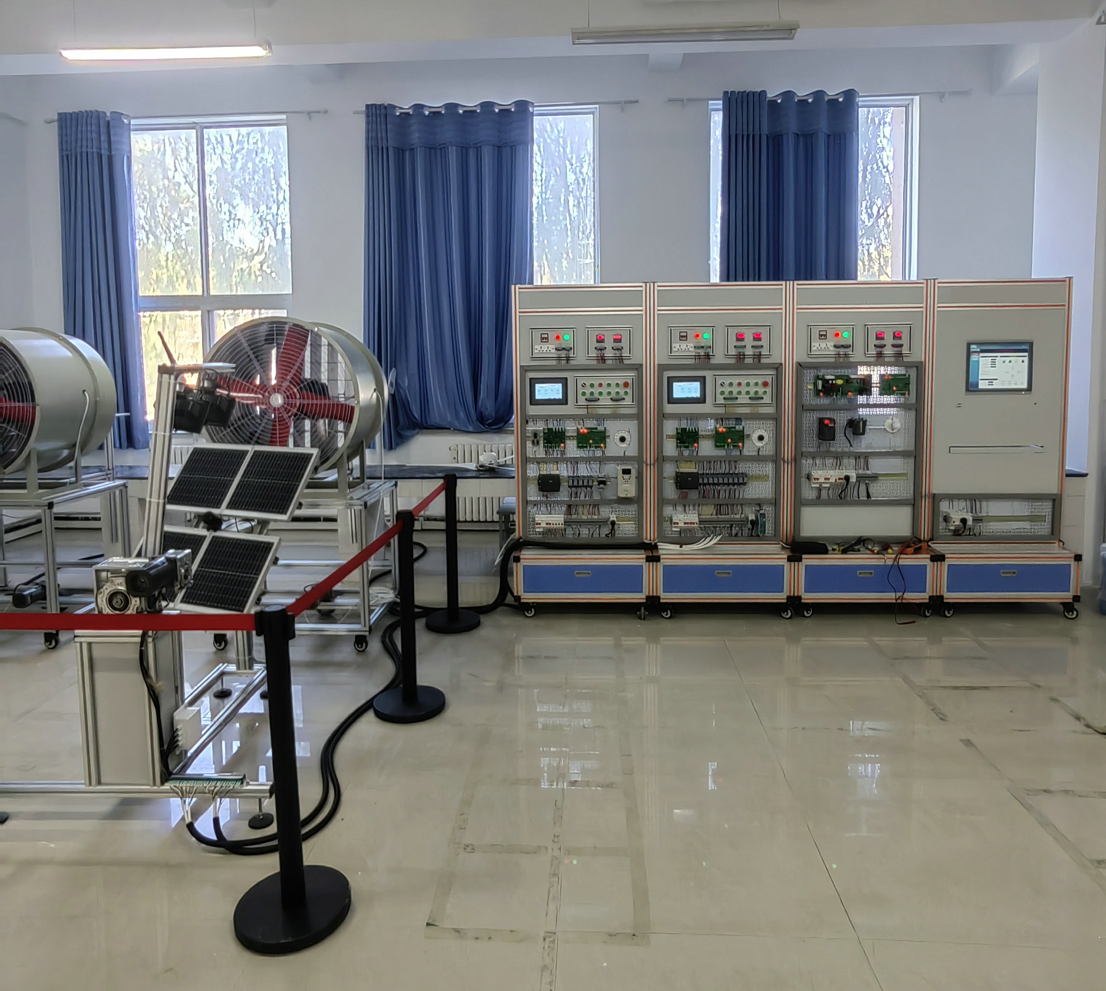
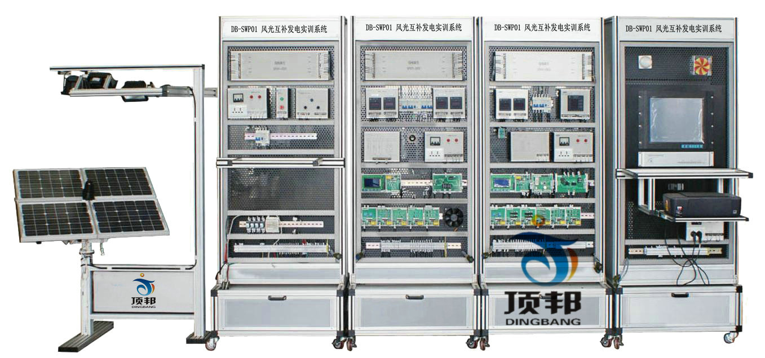

图1 DB-SWP01型风光互补发电系统（图片仅供参考）
风光互补发电实训系统由光源模拟跟踪装置、光源模拟跟踪控制系统、能量转换控制存储系统、离网逆变负载系统、监控系统五个部分组成，各功能部分通过通讯电缆和连接电缆进行连接，形成一套能够展示并动手设计、安装、调试的太阳能光伏发电工厂应用的设备。
1. 光源模拟跟踪装置
光源模拟跟踪装置及控制系统由光源模拟跟踪装置和光源模拟跟踪控制系统组成，如图2所示。该系统由太阳能电池组件、模拟太阳光灯、太阳能模拟追日跟踪传感器、太阳能板二维运动机构、直流电动机、减速箱、GE可编程序控制器、按钮和继电器等低压电器等组成。
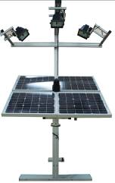
（a）
图2（a）光源模拟跟踪装置

技术参数：
太阳能电池规格： 20W/18V*4
模拟光源功率：300W*3
跟踪方式：单轴，俯仰180°
跟踪精度：< ±1.5°
日跟踪驱动功耗：< 1W（根据光照强度工作）
工作电压：DC24V
抗风等级：10级
机械寿命：>25年
外形尺寸： 2000mm×1500mm×2000mm
2. 光源模拟跟踪控制系统
光源模拟跟踪控制系统控制灯光来模拟太阳光源（晨日太阳、午日太阳、夕日太阳）的运行轨迹以及太阳光的入射角度，太阳能电池板上的模拟追日跟踪传感器采集模拟太阳光照度信息及位置信息，控制两维运动机构，使太阳能电池板始终正对着模拟太阳光源，以提高太阳能电池的发电效率。如图3所示。
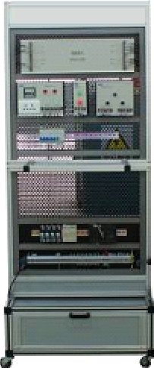
（b）
图3 （b）光源模拟跟踪控制系统
技术参数：
PLC ：西门子S7-200
PLC额定电压：24V
工作环境：温度 -10-40℃ 湿度≤80%
外形尺寸： 800mm×600mm×1880mm
3. 能量转换控制存储系统
该系统主要由直流电压采集模块、温度采集模块、IGBT驱动模块、直流电流采集模块、继电器驱动模块、蓄电池组、直流负载、通信模块、人机界面、空气开关、直流电压表、直流电流表等模块组成。
能量转换控制存储系统是将太阳能电池板发出的电量提供给直流负载和蓄电池，或者输送给逆变器使用。该系统具有温度检测，充、放电检测、PWM脉宽调制、最大功率点跟踪（MPPT）功能以及过充、过放等保护功能。
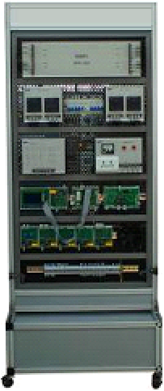
图4（c） 能量转换控制存储系统
技术参数：
功率：200W
蓄电池容量：12V20AH，4节
控制器额定输出电压、电流：24V/10A
工作环境：温度 -10-40℃ 湿度≤80%
外形尺寸： 800mm×600mm×1880mm
4. 离网逆变负载系统
离网逆变负载系统如图5所示。该系统由直流电压采集模块、直流电流采集模块、IGBT驱动模块、继电器驱动模块、LCD人机对话模块、通信模块、单相逆变器-主电路单元模块、频率采集模块、直流电压表、直流电流表、交流电压表、交流电流表、交流谐波表、空气开关、低压电器、交流负载等组成。
该系统将太阳能电池板产生的直流电或蓄电池释放的直流电通过逆变器SPWM调制转化为单相220V交流电，供交流负载使用。系统具有输入过、欠压保护，输出过载、短路保护，过热保护等功能。具有逆变输出的电压幅度、频率、功率因数、谐波检测和调整功能。
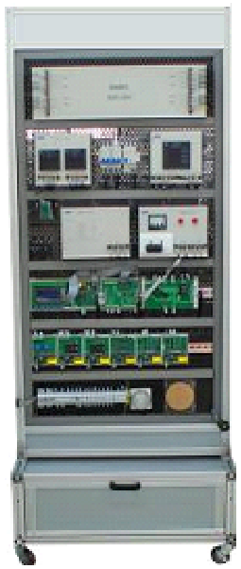
图5（d） 离网逆变负载系统
技术参数：
额定输入电压：DC24V；
额定输出电压：220V±10%、50Hz±1Hz；
额定功率：200VA；
输出功率因数：≥0.80（感性负载、容性负载）；
逆变效率：≥80%；
电压调整率：线性负载≤3%，非线性负载≤5%。
外形尺寸： 800mm×600mm×1880mm
5. 监控系统
由通讯管理机、显示器、打印机、组态软件等组成。
主要功能：
显示充电电压、充电电流、功率、运行状态；
显示蓄电池电压、蓄电池放电电流、蓄电池放电功率、蓄电池运行状态；
显示负载电压、负载电流、负载功率、负载状态；
显示当前温度、温度补偿系数，各种参数保护、实时数据显示与处理、详细的事故记录、报警参数设定、对用户提供权限管理、密码登录等。
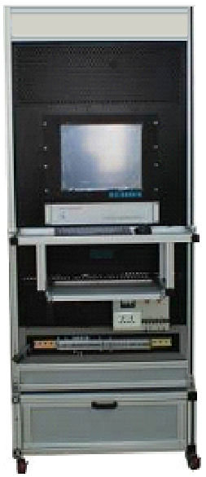
图6 （e） 监控系统
技术参数：
组态软件：力控
外形尺寸： 800mm×600mm×1880mm
一、设备清单

序号 | 类别 | 名称 |  | 型号规格 | 数量 | 单位 | 厂家品牌 | 备注
1 | 光伏发电实训系统 | 光源模拟跟踪装置 |  | DB-SWP01 | 1 | 套
1 | 光伏发电实训系统 | 光源模拟控制系统 |  | DB-SWP01 | 1 | 套
1 | 光伏发电实训系统 | 能量转换控制存储系统 |  | DB-SWP01 | 1 | 套
1 | 光伏发电实训系统 | 离网逆变负载系统 |  | DB-SWP01 | 1 | 套
1 | 光伏发电实训系统 | 监控系统 |  | DB-SWP01 | 1 | 套
注：以下项目为用户选配！
 |  | 笔记本电脑 | 联想 |  | 1 | 台
 |  | CAD软件 | 中望CAD2011教育版 |  | 1 | 套 | 中望
 |  | 手持数字示波表 |  |  | 1 | 台 | 优利德
 |  | 万用表 |  |  | 1 | 台 | 优利德
 |  | 压线钳 | 通用工具 |  | 1 | 副
 |  | 小一字螺丝刀 | 通用工具 |  | 1 | 副
 |  | 小十字螺丝刀 | 通用工具 |  | 1 | 副
 |  | 长柄螺丝刀 | 通用工具 |  | 1 | 副
 |  | 剖线钳 | 通用工具 |  | 1 | 副
 |  | 剪刀 | 通用工具 |  | 1 | 副
 |  | 尖嘴钳 | 通用工具 |  | 1 | 副
 |  | 斜口钳 | 通用工具 |  | 1 | 副
 |  | 电烙铁 | 通用工具 |  | 1 | 只
3 | 耗材 | 电缆 | 通用耗材 |  | 100 | 米
3 | 耗材 | 两芯屏蔽电缆 | 通用耗材 |  | 10 | 米
3 | 耗材 | 压接头 | 通用耗材 |  | 1 | 包
3 | 耗材 | 线套管 | 通用耗材 |  | 5 | 米
3 | 耗材 | 焊锡丝 | 通用耗材 |  | 1 | 卷
3 | 耗材 | 吸锡带 | 通用耗材 |  | 1 | 卷
3 | 耗材 | 标签纸 | 通用耗材 |  | 1 | 本
3 | 耗材 | 热缩套管 | 通用耗材 |  | 10 | 米
3 | 耗材 | 直流熔丝 | 690V/10A/3W |  | 5 | 个
合计
注：
- 表中第1项（光伏发电实训系统）为设备主体，为标准配置
- 表中第2-3项为附件和耗材，学校可自行购置。

